**UMIEX.com界面优化任务**

1. **Banner 2右边的图意和左边的问题不符**

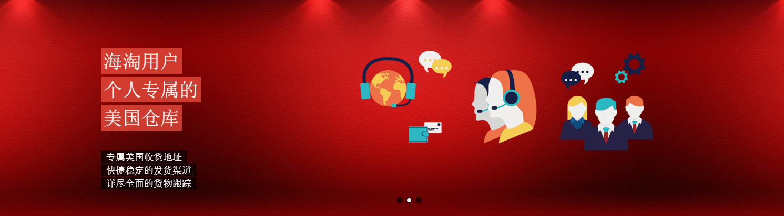

1. **Banner 3右边的图意和色调不太搭配**

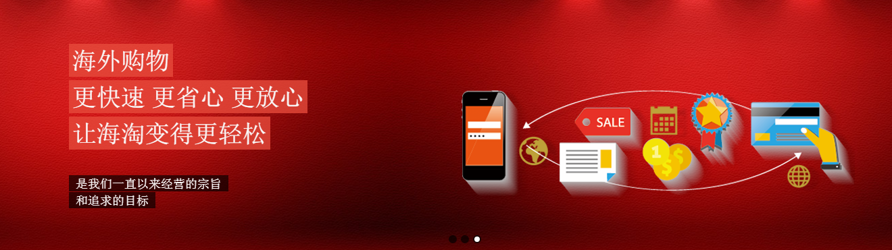

1. **右侧QQ客服的图标色调不搭配**

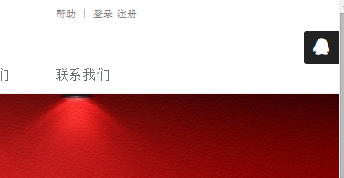

1. **首页暗色内容背景和网站色调不太搭配，主要体现在资费标准、公告和返利促销板块，需要重新设计色调，满足:**
   1. **和网站目前红白等亮色主题搭配**
   2. **各板块能够很明确的区别，并且背景和色调能体现各版块的含义**

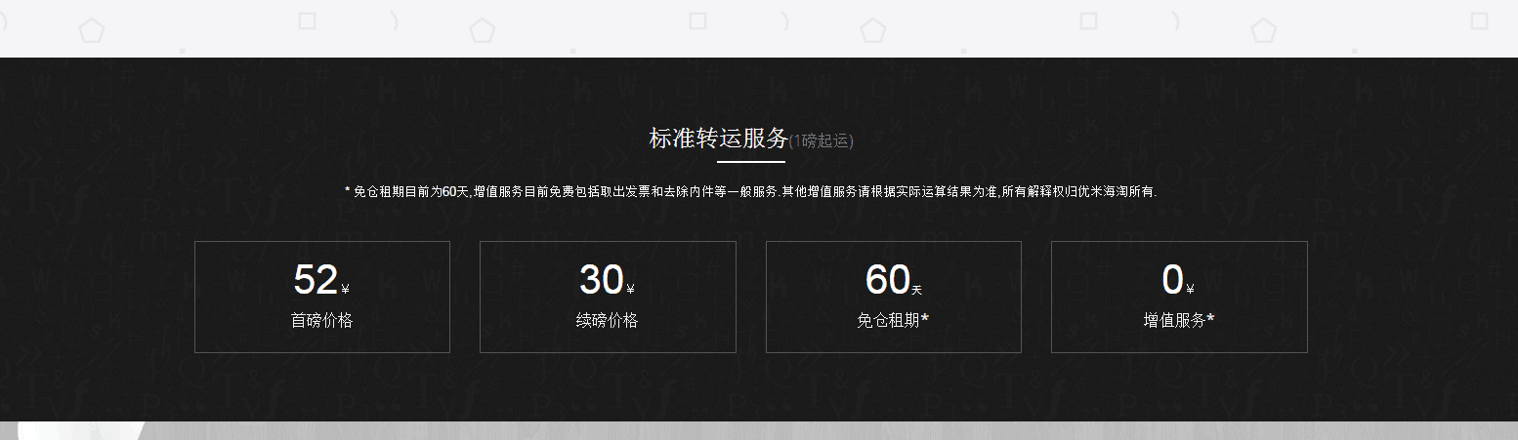

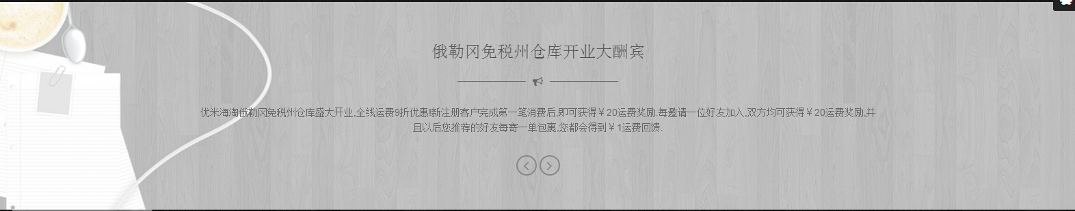

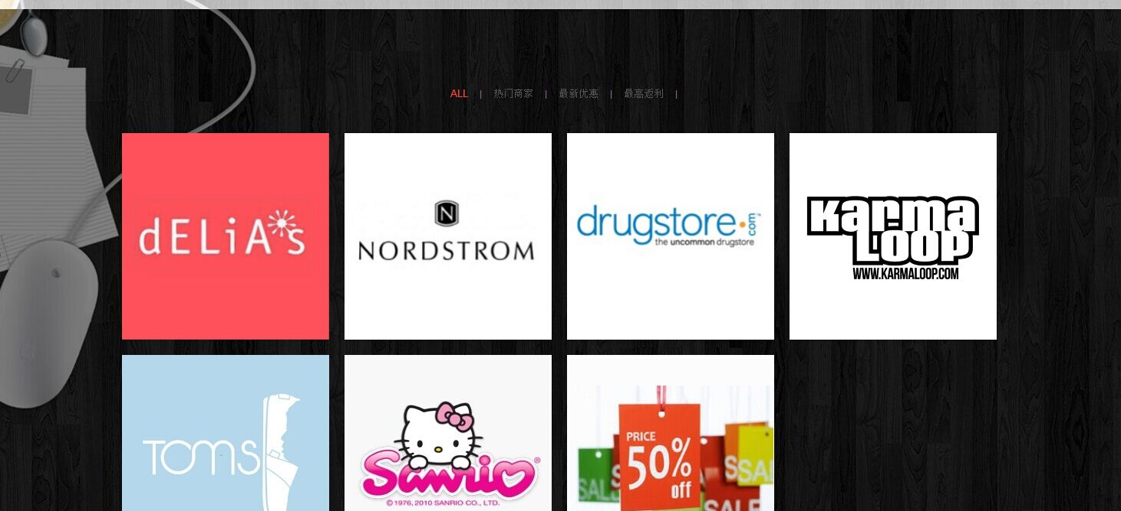

1. **简化返利促销展示内容**